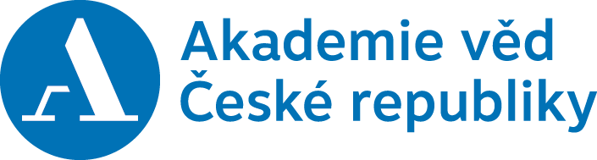

KOMISE PRO ŽIVOTNÍ PROSTŘEDÍ
AKADEMIE VĚD ČR

si Vás dovoluje pozvat na

odborný pracovní seminář

CESTA K UHLÍKOVÉ NEUTRALITĚ

středa 30. září 2020
13:00–16:00 hod.
sál 206, II. patro
Akademie věd ČR, Národní 3, Praha 1

Dne 12. prosince 2019 schválila Evropská rada závazek Evropské unie dosáhnout uhlíkové neutrality do roku 2050. Přihlásily se k němu všechny členské státy včetně České republiky s výjimkou Polska (které uvažuje o přijetí později). Evropská komise připravuje řadu opatření legislativních, ekonomických a dalších, jež mají vést ke splnění vytčeného cíle.

Seminář by měl přispět k pochopení základních souvislostí mimořádně náročného a dalekosáhlého manévru, především energetické a ekonomické transformace.

PROGRAM

13:00 Úvod
Bedřich Moldan, zástupce ředitele Centra pro otázky
životního prostředí Univerzity Karlovy

13:20 Význam a souvislosti pojmu „uhlíková neutralita“
Michal V. Marek, ředitel Ústavu výzkumu globální
změny (CzechGlobe)

13:45 Strategie cesty k uhlíkové neutralitě v rámci
udržitelného rozvoje
Anna Pasková, ředitelka odboru politiky životního
prostředí a udržitelného rozvoje MŽP ČR

14:10 Příležitosti pro dekarbonizaci evropské
ekonomiky – role Zelené dohody pro Evropu v ČR
Martin Madej, analytik Aliance pro energetickou
soběstačnost

14:35 Uhlíková neutralita z pohledu energetické firmy
Zuzana Krejčiříková, ředitelka útvaru Public Affairs, ČEZ

15:00 Diskuse

16:00 Závěr

Těšíme se na vaši účast!

MUDr. Radim Šrám, DrSc.
předseda Komise pro životní prostředí AV ČR
(tel.: 241 062 596, e-mail: radim.sram@iem.cas.cz)

Vyřizuje:
Irena Vítková, Odbor akademických médií SSČ AV ČR,
tel.: 775 269 169, e-mail: vitkova@ssc.cas.cz

